
Dossier de conception
>> Diginamic.fr

Révision | Rédacteurs | Date | Objet
1 | D. KORZHENEVSKIY | 01/09/2025 | Création du document

Introduction

Objet du document
Ce document a pour objectif de présenter l’essentiel des questions techniques liées à la mise en place de l’application Gestion des transports.

Ce document présente :
- Le diagramme de classes
- Le modèle physique de données

Sommaire

Table des matières
1 Introduction 2
1.1 Objet du document 2
2 Sommaire 3
2.1.1 Table des matières 3
3 Architecture logicielle 4
3.1 Produits et versions 4
3.1.1 Logiciels installés sur le poste de travail 4
3.1.2 Langages, frameworks et librairies spécifiques 4
3.1.3 Serveur de base de données 4
4 Focus Technique 5
4.1 Diagramme de classes métier (ou MCD) 5
4.2 Diagramme entités relations (ou MPD) 5
4.3 Règles de développement coté back 5
5 TESTS et intégration 6
5.1 Tests unitaires 6
5.2 Tests fonctionnels 6
5.3 Indicateurs de qualité de code 6

Architecture logicielle

Produits et versions

Logiciels installés sur le poste de travail
Nom | Version
Spring Tool Suite ou IntelliJ | IntelliJ IDEA 2025.2 (Ultimate Edition)
MySQL | MySQL Protocol version: 10
Git bash | 2.49.0
Java Development Kit | ?

Langages, frameworks et librairies spécifiques
Nom | Version
Spring Boot | 3.5.5
JPA | 3.5.5
Angular
iText (génération de PDF)
Apache POI (génération d’excel)

Serveur de base de données
Nom | Version
MySQL | 8.0.43 - MySQL Community Server

Focus Technique

Diagramme de classes métier (ou MCD)
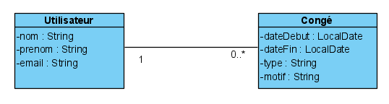

Diagramme entités relations (ou MPD)
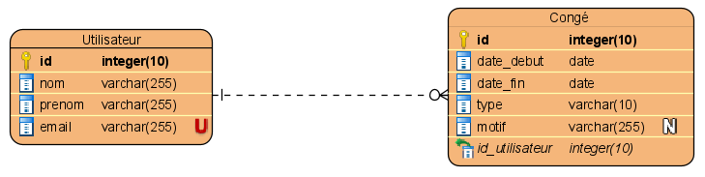

Règles de développement coté back
Règles de développement :
- 100% de la Javadoc doit être renseignée
- Les règles de nommage respectent les conventions de nommage en usage en 2025.

Découpage en couches :
Décrire les différentes couches :
- Couche contrôleur (qui contient les routes d’accès au back)
- Couche de services qui va réaliser les contrôles métier. Ex : DemandeCongeService
- Couche repository (spring data JPA)
- Couche DTO : le contrôleur renvoie vers le front des instances de DTO.
- Couche entités avec les annotations JPA.
- Classes utilitaires : exemple : classe DateUtils pour le traitement des dates

Couche contrôleur
Couche service
Couche repository

TESTS et intégration

Tests unitaires
Il y aura des tests unitaires à développer pour tester le code de toutes les classes de services.
Mettre ici le tableau de couverture des tests unitaires : lorsque vous aurez eu les 3 jours de projet sur l’intégration continue.

Tests fonctionnels
Des campagnes de tests seront réalisées pour tester les différents cas d’utilisation.
Mettre ici le résultat de votre campagne de tests : lorsque vous serez sur la phase de finalisation du projet.

Indicateurs de qualité de code
Renseigner à 100% la javadoc.
Règles de nommage des classes, des packages : conventions standards à respecter
Mettre ici le tableau SonarQube de qualité de code : lorsque vous aurez eu les 3 jours de projet sur l’intégration continue.

